**ＥＳＤＧｓ通信２４９号　誤解を広げるこんな記事**

**【えっ、思考力・判断力・表現力や主体的に学習に取り組む態度は、評価しなくなくなるの？】手島利夫**

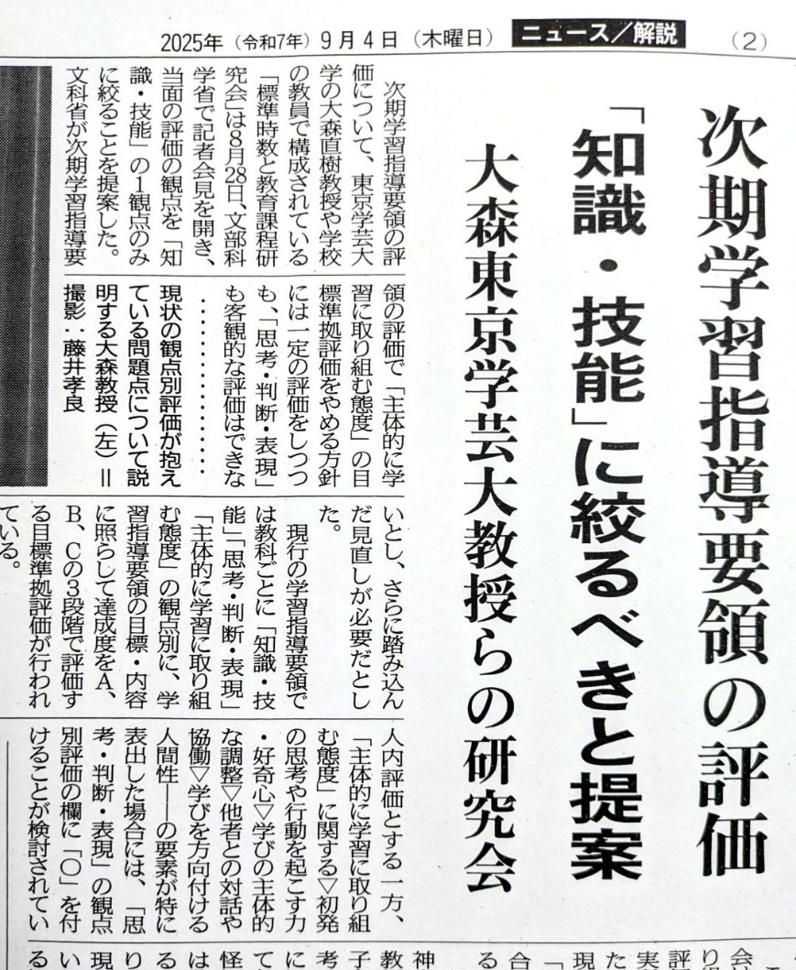教育新聞2025年9月4日2面より

9月4日付の教育新聞の記事を見て、驚いた。

【次期学習指導要領の評価について、東京学芸大学の大森直樹教授や学校の教員で構成されている「標準時数と教育課程研究会」は8月28日、文部科学省で記者会見を開き、当面の評価の観点を「知識・技能」の1観点のみに絞ることを提案した。文科省が次期学習指導要領の評価で「主体的に学習に取り組む態度」の目標準拠評価をやめる方針には一定の評価をしつつも、「思考・判断・表現」も客観的な評価はできないとし、さらに踏み込んだ見直しが必要だとした。】

　この見出しとリード文を見ると、文部科学省は評価の観点を「知識・技能」の1観点のみに絞り、主体的に学習に取り組む態度の評価をやめ、「思考力・判断力・表現力」の評価はできないと認め、東京学芸大学教授に文部科学省で発表させたように伝わってくる。

次期学習指導要領改訂に向かって、現行の学習指導要領で掲げた「主体的・対話的で深い学びに向けた授業改善」などを通じて、思考力・判断力・表現力等の確かな学力を育成するという方針まで捨て去ったかのように読めてしまう。

教育新聞の記者さんは、多くの読者にそのように受け取らせようと意図してこのような記事を書いたのだろうか。

　よく読み直してみると「目標準拠評価をやめる」のであり、「評価をやめる」のでも「指導方針から外す」のでもない。「**目標に準拠した評価**」とは、学習指導要領に示された目標に基づいて学習状況を評価する方法で、この評価は、生徒同士の相対的な評価とは異なり、教科等の観点ごとに学習目標への到達状況を捉えて、ＡＢＣの3段階などで評定をつけるという、到達度評価・達成度評価のようである。

どうやら前出の教授や研究会では、「主体的に学習に取り組む態度」はＡＢＣの3段階で評定する目標準拠評価にそぐわない、「思考・判断・表現」の観点別評価の欄の良かった所に「○」をつける方法も合理的な根拠を欠いているとお考えのようだ。だから、評価の観点を「知識・技能」の１観点のみに絞ることを提案したという話のようである。

今回の記事の内容は、文部科学省で記者会見をさせて発表するようなことだったのだろうか。そして、それを大きな見出しで報じるような内容だったのだろうか。そもそも…

現行学習指導要領総則 第1－２　にあるように、

２　学校の教育活動を進めるに当たっては，各学校において，第３の１に示す**主体的・対話的で深い学びの実現に向けた授業改善を通して，創意工夫を生かした特色ある教育活動を展開する中で，次の⑴から⑶までに掲げる事項の実現を図り，児童に生きる力を育む**ことを目指すものとする。

⑴　基礎的・基本的な知識及び技能を確実に習得させ，これらを活用して**課題を解決するために必要な思考力，判断力，表現力等を育む**とともに，**主体的に学習に取り組む態度を養い，個性を生かし多様な人々との協働を促す教育の充実に努める**こと。その際，児童の発達の段階を考慮して，児童の言語活動など，学習の基盤をつくる活動を充実するとともに，家庭との連携を図りながら，児童の学習習慣が確立するよう配慮すること。**以下略**

というように示されている内容を各校の現場ではどこまで達成できたのだろうか。達成しようとしているのだろうか。私は、このような学びを全ての学級で実現することが、日本中にはびこるつまらなく形式的な教育を改革するものだと思っている。

上記の研究会はこのような実践にどのような役割を果たしたのだろうか。記事には書かれていないがしっかりとした取り組みがあるのだと思う。「難しいから止めよう、その方法は適切さがないから止めよう」などと言うだけでなく、きっと代案をお持ちなのではないだろうか。どのように評価（評定でなく）を工夫して、子どもたちのどんな成長を見出すのか、また、子どもたちが主体的に学び続けるような学び（やりたくて止まらなくなる学び）をどのように構想し、その中にどのようなしかけを試み、どのような人と出会い、どのように活動を楽しみながら何を思考し，何をもとにどんな判断をしたり、協議したり、それをどのように表現しようとしているのか、そのような力等をどう伸ばし、子どもの成長につなげたかという、子ども一人ひとりの成長を見取る評価のあり方を提案をすればいいだけではないだろうか。きっとそのような際には、業者テストの観点別評価などというものに頼らない教師の教材観・指導観・児童観もきっと示されるものとも思う。

　どのような立場に立ったとしても、このあたりのことをないがしろにし、曖昧で怪しい授業をしていると、子どもたちに足元を見られるだけだと思う。心して教育の充実を進めていきたいものだ。

「ＥＳＤ・ＳＤＧｓ推進研究室」室長　手島利夫

URL=https://www.esd-tejima.com/

　　 　 　　事務所：〒130-0025　東京都墨田区千歳１－５－１０

　　　　　 ☏＝ 090-9399-0891　 Ｍａｉｌ＝contact@esdtejima.com

**＊＊＊＊＊＊＊＊＊＊＊＊＊＊＊＊＊＊＊＊＊＊＊＊＊＊＊＊＊＊＊＊**

 【参考】

ＥＳＤＧｓ通信：手島利夫が名刺交換させていただいた方に配信している不定期なメ

ルマガで、文科・環境・外務など関係省庁７５名、大学・研究機関等１８０名、教員、

教育行政、政治家、企業等々の方々１６００名も含め約1９００名様に配信中です。

[contact@esdtejima.com](mailto:contact@esdtejima.com)　　にメールでご連絡いただければ、登録・及び削除をいたし

ます。よろしくお願いいたします。